Восстановление программно убитого телефона С350L

Сначала определите какой у вас телефон С350 или С350L т.к. прошивки для них используются абсолютно разные и используя неправильную прошивку вы можете убить свой телефон. Как определить какой у вас телефон С350 или С3650L? Во первых не смотрите что написано под аккумулятором, т.к. там всегда написано С350. Во вторых если есть будильник и нету голосового набора - значит C350L. В третьих смотрите версию прошивки:
R312ULS_G_09.10.82R -С350L
R312ULSHA_G_09.10.29R -С350L
R312ULSHA_G_09.10.1AR -С350L
C350_G_09.04.74R -С350
C350_G_09.04.7AR -С350
C350_G_09.04.37R -С350
Посмотреть какая версия прошивки стоит на телефоне можно подключив его к компьютеру (предварительно установив драйвера) и запустить программу Flash&Backup 3 (или подобную). На картинке показано что версия прошивки R312ULS_G_09.10.82R соответственно телефон C350L.

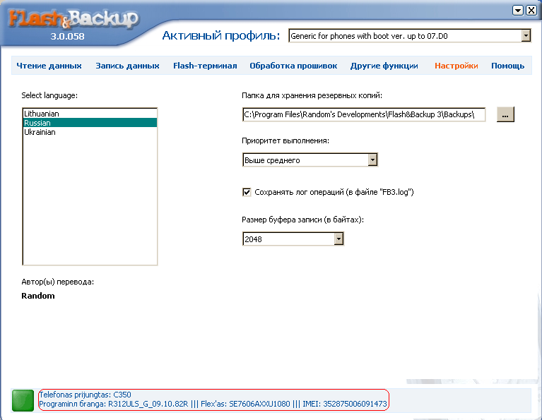

Установите пакет драйверов. Рекомендую Motorola_EU_Driver_Installation_v2.6.2.msi

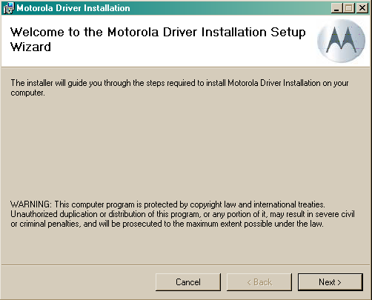

Подключаем телефон к компьютеру через кабель USB-miniUSB. Он определился как модем.

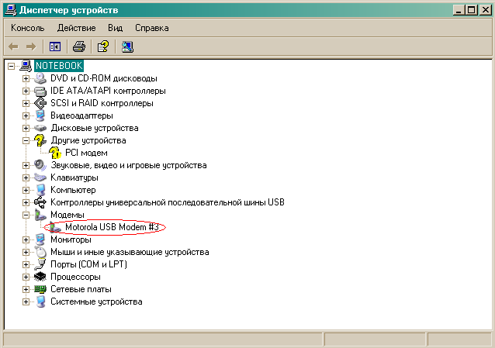

Инсталим программу MultiFlashFlex (это полноработающая выдерка из PST). Запускаем. Она обновит драйвера на тел и вместо модема появится следующие USB устройства.

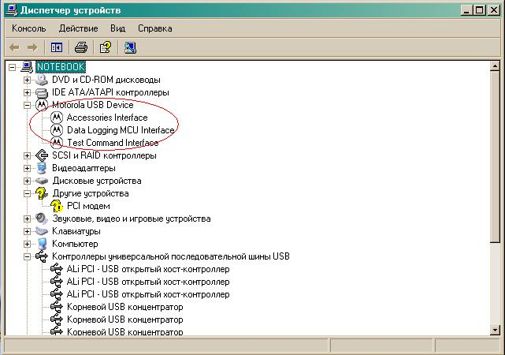

Теперь потребуется разобрать телефон и перевести его в Тест Поинт т.к. у него стоит блок на прошивание флешь памяти. Берем в руки телефон. Снимаем заднюю стенку. Достаем аккумулятор. Осторожно снимаем переднюю стенку извлекая плату. Должно получится подобное:

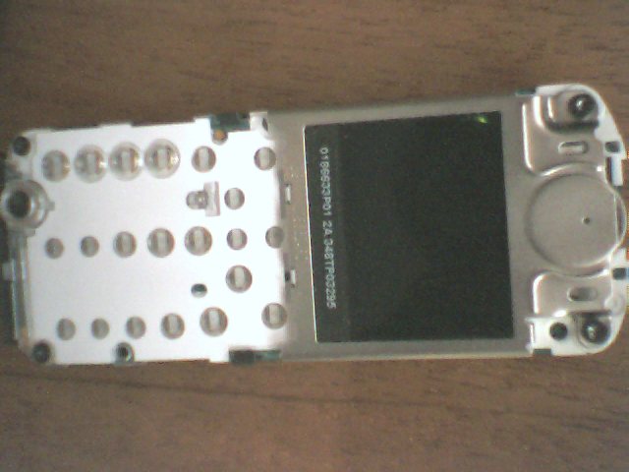
Скручиваем 4 шестигранных болтика №6. теперь осторожно снимаем плату вместе с экраном отгибая 2 пластмассовые заклепки по бокам. Снимать плату надо сверху т.к. снизу это сделать не дают контакты. Теперь отгибая 4 железные заклепки которые держат экран снимаем его вместе с пластмассовой подставкой. Получается подобное:
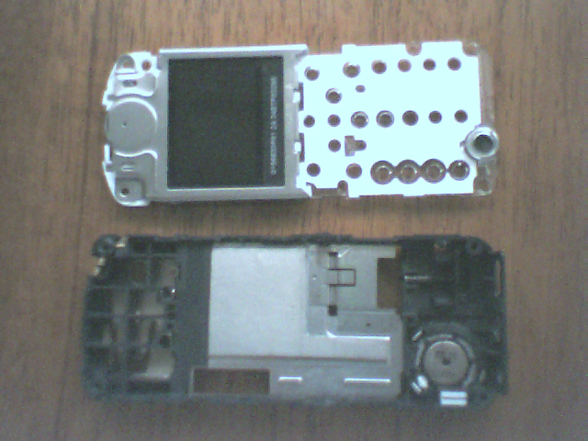

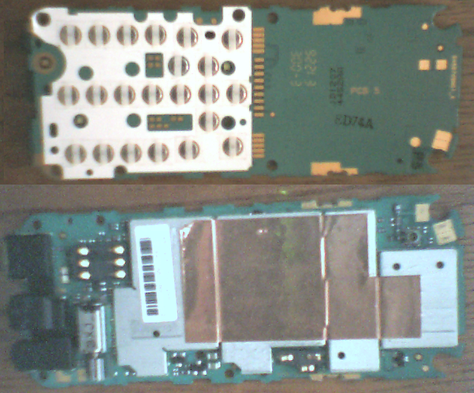

Плата (фото с двух сторон). Она то нам и нужна.
Для того что бы сделать тест поинт нам надо взять провод обычный, многожильный, из него примерно на длину 1,5см выдернуть 3 жилы и скрутить их с одной стороны вместе. Потом с помощью получившейся 3 контактной перемычки замкнуть 3 точки на плате на 2-3 секунды.
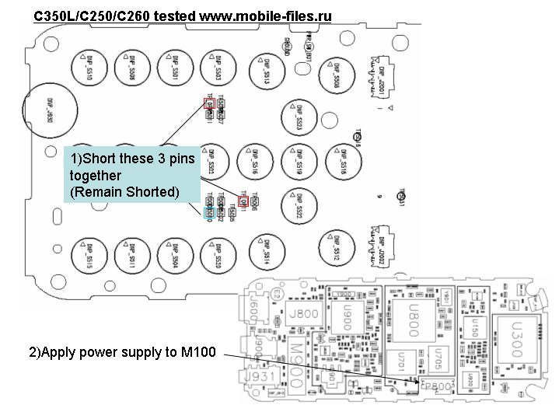
Все, теперь можно обратно собирать телефон, но пока без аккумулятора. Когда собрали телефон подключаем его к кабелю, запускаем программу MultiFlashFlex, выбираем прошивку и прошиваем телефон. Однако я советую использовать программу RSD Lite 3.4, она работает намного стабильнее. И так для восстановления программно убитого телефона нужен специальный реп комплект. Выбираем файл прошивки R312ULS_G_09.10.82R_gsm_flash_dev.shx и прошиваем его. Далее пришиваем таким же способом ленгпак R312ULS_G_09.10.82R_gsm_lang0011_reflash.shx. и потом прошиваем флекс C350L_SE7606AXXU1080.hs. Если изображение на экране будет повернутое то зашиваем DisplayM4_ES2.hs. Если не находит сеть или недоходят звонки или быстро разряжается аккумулятор то запускаем программу RadioComm->Suspend (должна загорется зеленым область Single, если этого не произошло то запустите программу MultiFlashFlex, а лучше RSD Lite 3.4 и попробуйте повторить нажатие кнопки Suspend)->Features->NV/SEEM->Open->выбираем C350L_Power The Best.nvmи жмем ОК->Write. При ошибке нажимаем «все равно продолжить»и пропуская ошибки продолжаем записывать симы пока процесс не дойдет до конца. После этого выдергиваете аккумулятор на 5 минут. Сетка должна появится. Если сеть все равно не появилась или аккумулятор так же глючит, то надо, зашить все файлы Eeprom, с помощью программы VictorGSM любой версии, в телефон (как заливать думаю разберетесь т.к. не так это и сложно).

После восстановления телефона из репаира его можно прошить последней прошивкой и флексом.

После выполнения выше перечисленных манипуляций телефон в 99% случаев должен заработать, если нет, то значит вам дорога в Сервис Центр. Удачи.

Прошивание ленгпака с помощью программы RSD Lite 3.4
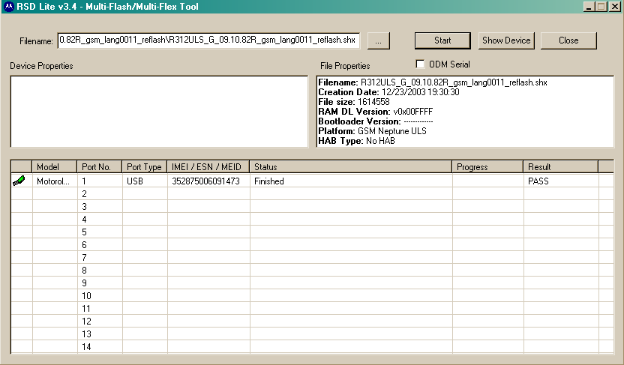

Использовавшиеся программы и инструмент:

Утилиты:

Handset_USB_Driver_32_v2.6.2.0
FlashBackup3install-429
RSD_LITE_3_4
RadioComm_V_11.1.0 (в комплекте с .NET Framework v2.0)
C-350LRepair (собственно сам реп комплект)
Motorola_3.5.8_full

Инструмент:
3х контактная перемычка
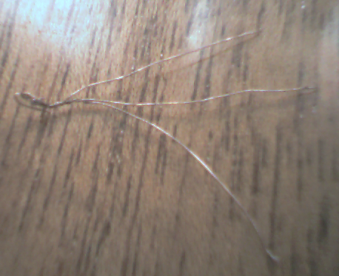
Шестигранная отвертка
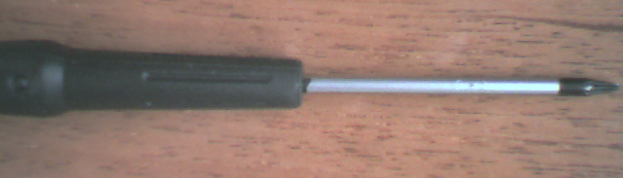
Прямые руки растущие из того места ;)

